**Костянтинівський міський методичний кабінет**

 **Інтегрований урок**

( математика,природознавство,трудове навчання)

**«Подорож до осіннього лісу»**

**Підготовила та провела**

**учитель Костянтинівської зош№1**

**учитель вищої категорії**

**учитель-методист**

**Ламанова Людмила Едуардівна**

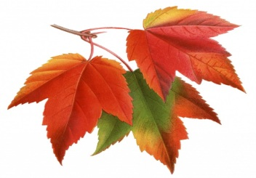

м.Костянтинівка

2017

**Мета уроку**

**Навчальна**:повторити склад чисел в межах 10.Навчати учнів самостійно розв’ язувати приклади,використовувати знання про те,як побудований натуральний ряд чисел.Формувати вміння користуватися знаннями складу числа при обчисленні виразів на додавання,також вміння порівнювати числа.Формувати уявлення про значення води у природі та житті людини

**Розвивальна**:розвивати мислення,увагу,спостережливість,

бажання пізнавати навколишній світ.

**Виховна**:виховувати інтерес до предметів,любов та бережливе ставлення до природи,працездатність,культуру спілкування та співпраці.Виховувати бажання отримувати нові знання.

**Обладнання:**грамзапис mp4 «Пори року Осінь» П.І.Чайковського, mp4 «Осіння прогулянка»,mp4 «Осінь,ти нам фарби подаруй …», фізкульхвилинка для очей «Осінь»mp4, фізкульхвилинка «Білочка»mp4,предметні малюнки, роздатковий матеріал, «Осіннє дерево» (для рефлексії),природний матеріал,роздаткові карточки,зразок виконаної роботи.

**Підручники:** М.В. Богданович,Т.П. Лишенко «Математика»,Київ

«Генеза»,2012,159стор.

Т.Г.Гільберг Т.В.Сак «Природознавство» Київ

«Генеза»,2012,111стор.

**Хід уроку**

**І Організаційний момент**

Продзвенів уже дзвінок,

починається урок.

Встаньте, діти, всі рівненько

Посміхніться веселенько

Поверніться до гостей,

Привітайтесь: «Добрий день!»

Всім присутнім ми зичим здоров’я, добра.

А тепер до роботи нам братись пора.

Працюватимем старанно,

Щоб почути у кінці,

Що у нашім першім класі

Діти – просто молодці!

-Який пора року?

2.Виходить дівчина з букетом осіннього листя

(*в цей час лунає музика «Пори року.Осінь» П.І.Чайковського)*

***Вчитель***

-У нас в гостях побував

Якийсь художник-і поволі

Листя перефарбував

У золотисто-жовтий колір.

Вчитель: - Ти хто такий?-ми здивувались.

То придивіться,-

І ви побачите всі… (ОСІНЬ)

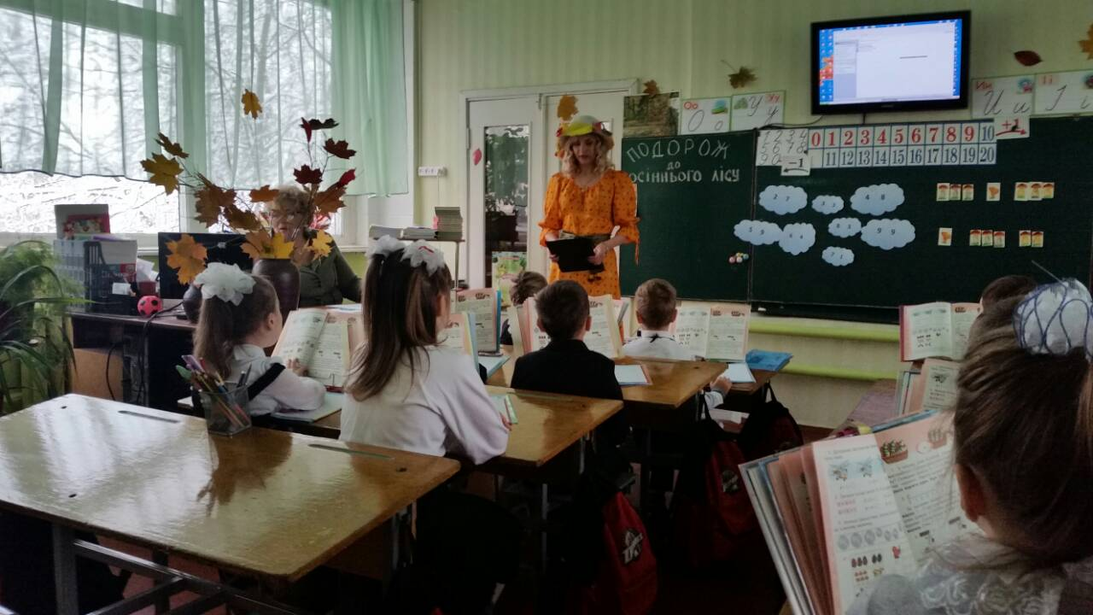

**Осінь:**

Добрий день, мої шановні  
Діти, пані та панове.  
Нині знов із вами я.  
Осінь — ось моє ім’я.  
Восени земля прекрасна.  
Як завжди, прийшла я вчасно  
І у села й у міста —  
Всюди осінь золота.  
Лист торкну — і диво стане:  
Помаранчевим, багряним,  
Ясно-жовтим стане ліс.  
Як не віриш,— подивись!

(***Діти співають пісню про осінь «Осінь,ти нам фарби подаруй..»***

Чудова пора,і помандруємо сьогодні на уроці ми в осінній ліс.

А коли ми збираємось на якусь прогулянку,ми завжди цікавимось,якою буде в цей день погода.(*Діти розповідають про погоду:стан неба,вітер.опади(якщо є),температура(холодно,тепло),наявність вітру.*

А які правила поведінки у природі ви знаєте?

*(Відповіді дітей)*

(-Ходи стежками,щоб не витоптувати рослин.

-НЕ ламай гілок дерев.

-Не можна руйнувати пташині гнізда,брати до рук пташині яйця.

-Бажано в лісі не кричати.)

**ІІІ Повідомлення теми і мети уроку.**

В ліс ми йдем відпочивати,

Ще й предмети всі вивчати,

І природу,й трудове навчання,

Й з математики завдання

1*.Вправа «Передбачення»*

На партах листочки-картки з числами.

-Діти,розташуйте числа від меншого до більшого,переверніть картки і прочитайте слова

12345-**осінь**, 1234567-**природа**  123456-**людина**

За їх допомогою спробуйте передбачити тему уроку.

(відповіді дітей)

-Да ,сьогодні ми помандруємо осінніми стежками і поговоримо про тісний

зв’ язок людини та природи,виготовимо з природного . матеріалу аплікацію тварини,яка живе в лісі,будемо закріплювати вивчений матеріал з математики та любуватися красою осіннього лісу.

**ІV Повторення і закріплення вивченого матеріалу з математики** та **природознавства**

-Ми вирушаємо на осінню прогулянку по лісу разом

з Осінню

(*mp4 «Осіння прогулянка»*)

Приємно йти доріжкою,коли під ногами лагідно шарудить різнобарвний килим осені.А вітерець,

пустотливо граючись,розносить по всьому лісу

золоте листя із завданнями для вас.

**1.Математичний диктант**

-запишіть числа від 4 до 10;

-запишіть число,яке йде за числом 6;

-запишіть число,яке передує 9;

-запишіть число,яке складається з двух цифр;

-запишіть число,яке стоїть між 8 і 10.

**4 5 6 7 8 9 10 7 8 10 9**

**-Ви вірно виконали ці завдання і Осінь вам дарує золотий листочок!**

**2.Порівняння чисел.Повторення про властивості води.**

Восени часто йдуть дощі,і під час нашої подорожі над нами нависли дощові хмарки.Ви ж не хочете промокнути?

Що може піти з хмарки?(дощ,вода)

-Вода-це яка природа?

То давайте розженемо ці хмарки,вірно виконавши завдання Осені .Для цього треба порівняти числа на хмарах. Хлопчики запишуть та порівняють числа,де

треба поставити знак «менше»,а дівчатка-знак «більше»

5*7

8*5

7*10

7*10

9*9

4*444

4*8

9*5

-Які хмарки не обрали?Чому?

-Яке завдання ви виконували? (порівнювали числа)

-Як називаються записи із знаками?

***Ви розігнали дощові хмари і Осінь вам дарує ще один золотий листочок.***

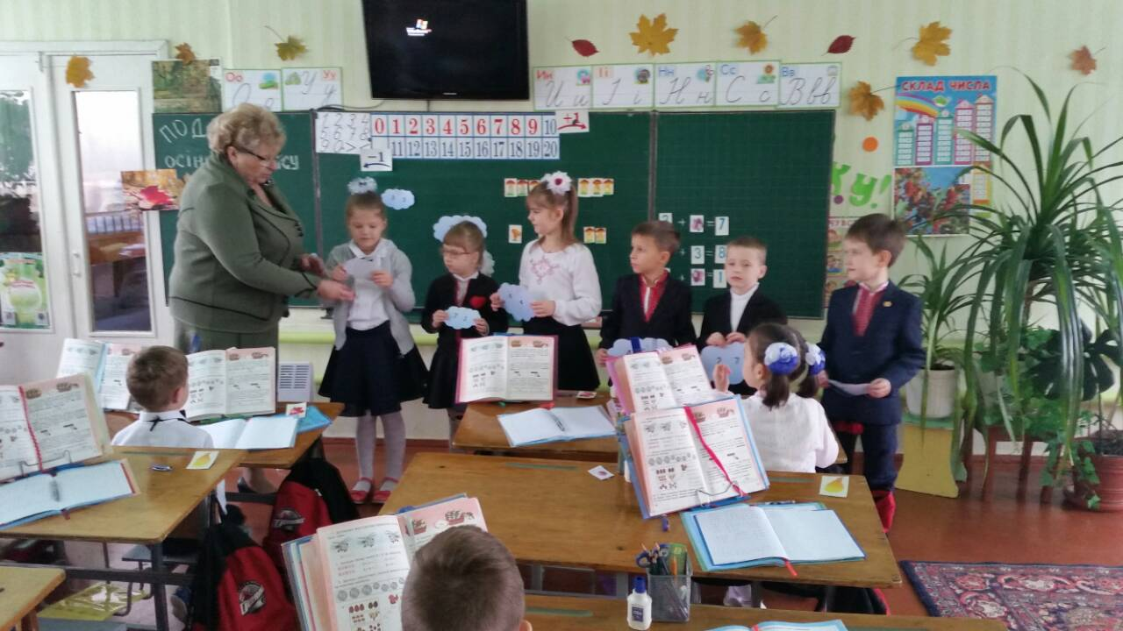

-Ми розігнали хмарки,щоб дощик нам не заважив продовжити прогулянку.А чи потрібна вода природі,для чого?

- -Де в природі ви бачили воду?

-Навіщо потрібна вода?

-Яке значення має вода у природі?Давайте поміркуємо. *(Відповіді дітей:вода напуває землю,не дає їй висихати.Вона потрібна рослинам,тваринам,людині.Вода для водоростей та риб-житло.)*

-Які властивості води ми знаємо?

-В якому стані дощова вода?

-Куди подівається вода з калюж?

-Чому восени калюжі довго не висихають?

***Гімнастика для очей «Осінь»***

**3.Робота з підручником** *(ст..42)*

-Поважно хитають маленькі ялинки та високі сосни своїми вічнозеленими верхівками,ніби мирно розмовляючи між собою.

Тільки свіжий подих вітру інколи порушує цю розмову.Аж ось у густих гілках блискавично промайнула і сховалась руденька білочка-весела сусідка всіх дерев і невпинна трудівниця*.*

-Допоможіть білочці знайти правильну стежину,розв язавши приклади.

-Що збирала білочка? №4

**4.Складання прикладів на додавання***.*

Де-не-де з-під опалого листя виглядають маленькі боровички,лисички,

підберезники. Осінь просить нас допомогти назбирати грибочків для білочки на зиму.

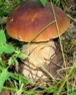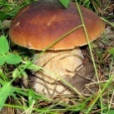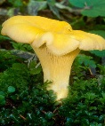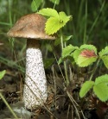

***2+4+2=8***

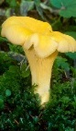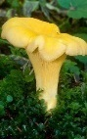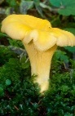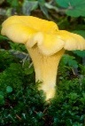

***2+5+3=10***

*-Як називаються числа при додаванні?*

*-Назвіть перший,другий доданок.*

*-А чи знаєте ви,діти,що гриби білочки сушать на гілках,а взимку ,перестрибуючи з гілки на гілку,ласують грибочками.*

***-Діти,ви добре допомогли білочці і за це Осінь вам вдячна і дарує вам ще золотий листочок****.*

**4.Розв’язування віршованих задач**

Подорожуючи лісом,ми зустріли багато білочок.

Гляньте,білочка одна

Визирає із дупла.

Ще 3 стрибнуло з гілки.

Діти,часу не марнуйте,

Скільки білок,порахуйте! **1+3=4**

Осінь.осінь ,листопад,

Листя жовтії летять.

Дітвора збирає їх.

6 листочків Оля знайшла,

Таня ще їй 3 дала.

Скільки листочків у Олі,скажи.

Задачу швиденько ти розв яжи**. 6+3=9**

7зайців сидять,

Та травичку їдять.

Ось іще 2 стриба до них.

Скільки зайчиків усіх? **7+2=9**

-Що потрібно живим організмам (зайцю,білці) для життя?

**-*Від Осені –подарунок :золотий листочок!***

***Фізкультхвилинка «Білочка»***

-Що потрібно живим організмам (зайцю,білці) для життя?(*тепло,світло,повітря, вода і поживні речовини)*

**5 Робота в парах**

Восени у тварин багато роботи.І найголовніша-це підготовка до зими. А ось білка весь час працює,все їжу заготовляє собі та іншим білкам та тваринам**.**

-Ви збирали для білки грибочки,а тепер допоможемо їй зібрати горішків.

Будете працювати в парі.Замість горіхів треба вставити пропущені числа.

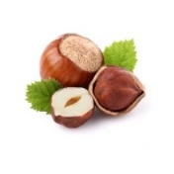*+3=7 3+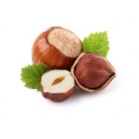=8 5+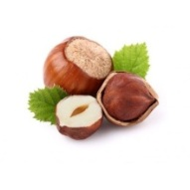=10*

Білки збирають горіхи,шишки,жолуді та складають їх у гнізда між гілками або ховають у ямах,під коріннями дерев,розкладають у дуплах.Тваринки часто забувають місце,де вони заховали горіх чи жолудь.І тоді їхні запаси дістаються іншим білкам або птахам.Скільки всього горіхів ви назбирали?

***-Дякуємо вам!-кажуть вам білочки.І за це у вас ще 1 золотий листочок від Осені.***

***6.Геометричний матеріал.***

*А що вам відомо про життя ведмедів восени?*

-Ведмеді,борсуки та їжаки шукають собі їжу,нагулюють жир ,щоб добре перезимувати.А чи потрібна їм їжа взимку?Чому?

З яких геометричних фігур складено нашого ведмедика?

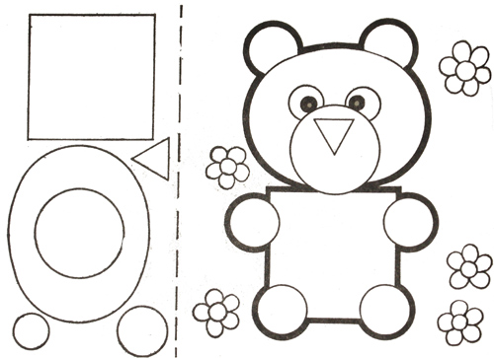

-Скільки кругів?(11),овалів-(1)

**-За правильну відповідь ви заробляєте ще один золотий листочок від Осені**

***Вчитель.***

*А далі в ліс ми підемо,розподілившись на групи.*

*Зелені,червоні,жовті листочки вам розкидала Осінь не просто так. Вона захотіла подивитися,чи зможете ви швиденько* ***розподілитися на групи****.*

**V.Виготовлення аплікації з природного матеріалу.**

1.Вступна бесіда

-На початку вересня ми збирали природний матеріал.Що це таке?

А сьогодні він нам знадобиться на уроці.Якщо ви пригадуєте,то я вам говорила,що ми зробимо аплікацію тварини.яка живе в лісі.

Відгадайте,хто це?

*Між листям і гілками*

*По лісових доріжках*

*Біжить клубок з голками*

*На коротеньких ніжках.*

*Відгадали?Хто це? Їжачок.*

*-*Ми будемо виготовляти аплікацію із листя.

Ми сьогодні довго гуляли по лісу,і я думаю,що ви,не тільки милувалися красою осінніх дерев,а ще й запам ятовували,яку форму мають листя цих дерев. Давайте пограємо в гру «З якого дерева?»*(****на партах карточки з малюнками листя)***



***Фізкультхвилинка «Їжачок»***

**2 Планування роботи**

**-Зразки виконаної роботи**

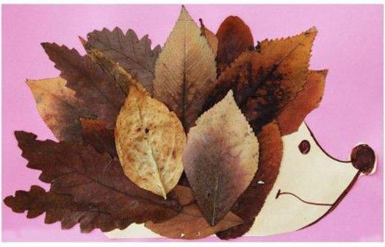

**3.Самостійна робота в групах.Допомога вчителя.**

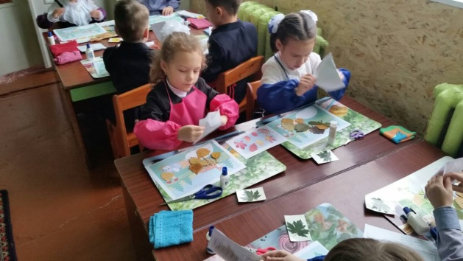

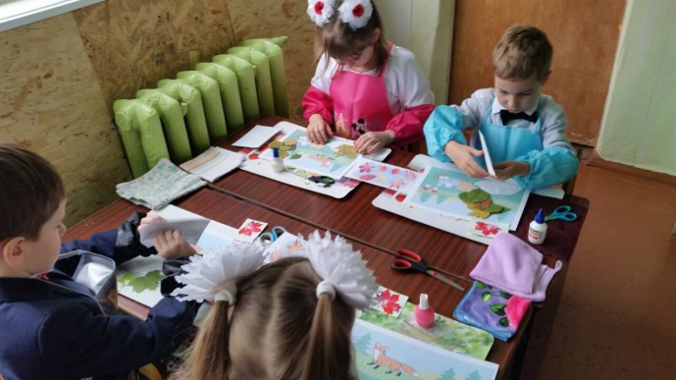

**4Аналіз виконаної роботи.**

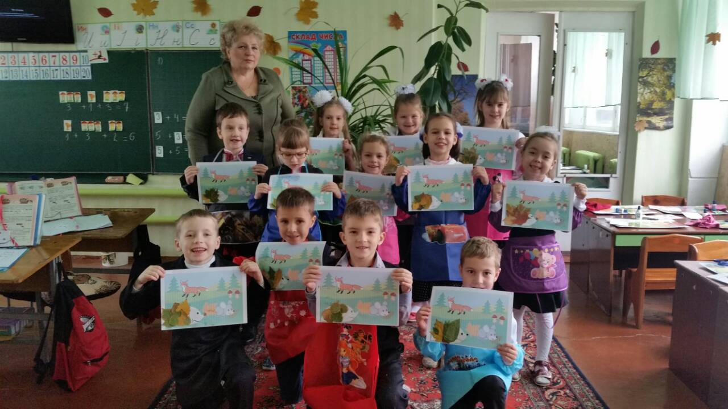

**5.Підсумок.**

**-За таких гарних їжачків Осінь всім вам подарувала ще один золотий листочок.**

**Давайте ж подивимось,що ж це за листочки дарувала вам весь час Осінь.?**

**Це не звичайні листочки.Осінь захотіла вам поставити за урок оцінку.Тож читайте:М О Л О Д Ц І !**

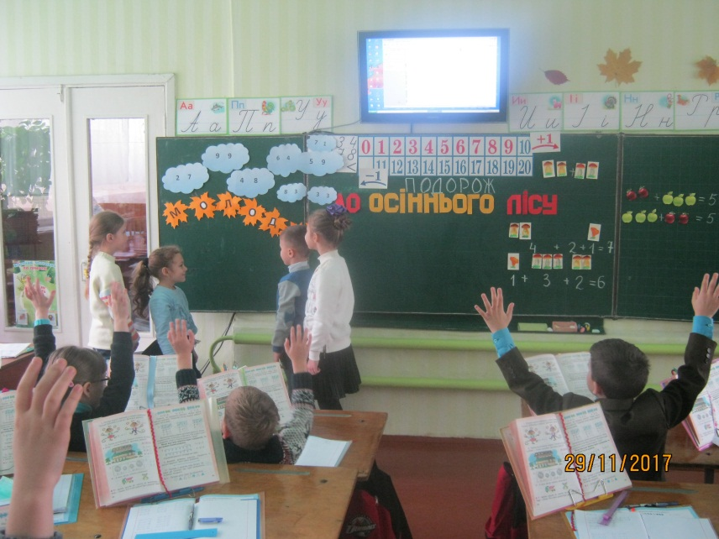

**-А мені хотілось би узнать,кому з вас на уроці все вдавалося,а кому будо важко виконувати роботу.Підійдіть до нашого дерева та листочками оцініть свою роботу. Жовті листочки-мені було цікаво та легко працювати на уроці.**

**Червоні-я відчував труднощі.**

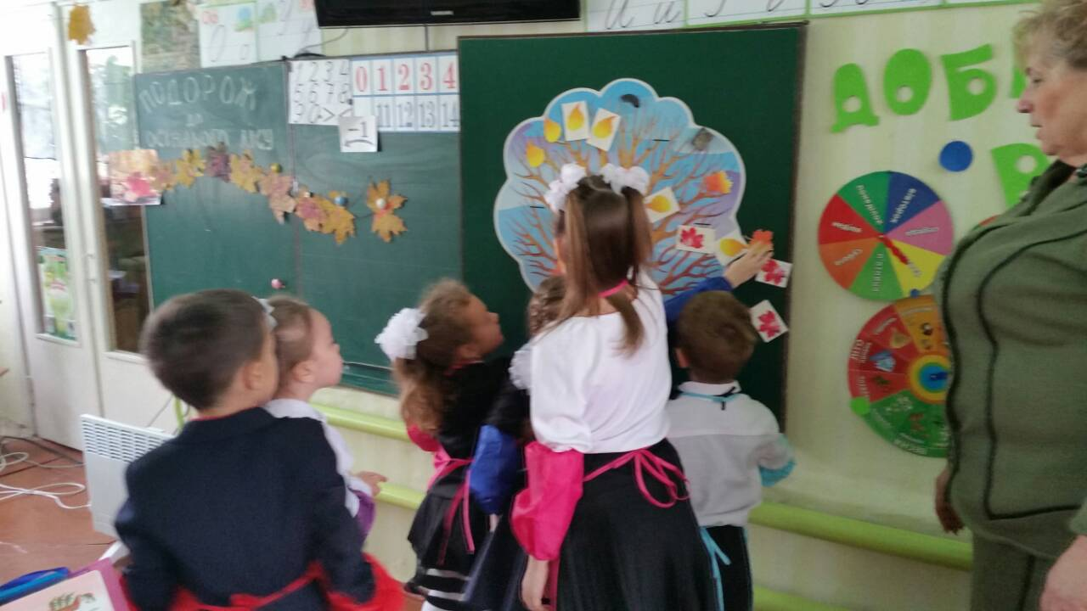

**-Я рада,що вам урок сподобався.**

*А на відпочинку-згадаєте про нашу подорож та розфарбуєте малюнки!*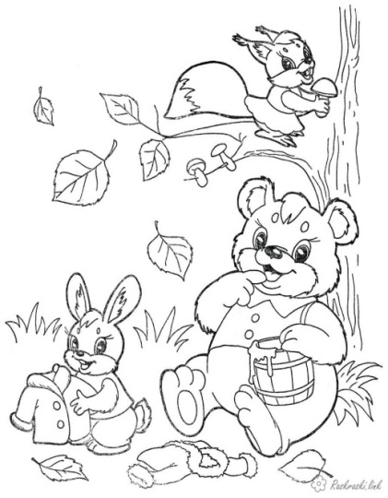 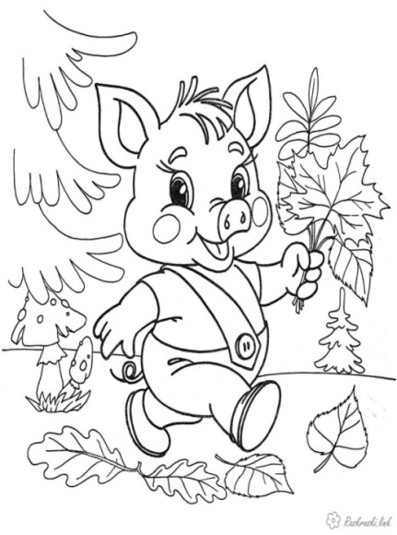

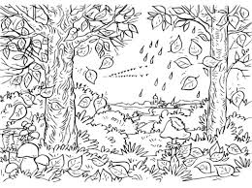

*-Всього найкращого!Урок закінчено!*

Відгук

Інтегрований урок «Подорож до осіннього лісу» проводився у 1 класі.Він органічно поєднаний із попереднім та наступними уроками математики та природознавства,є складовою всього навчально-виховного процесу.До уроку відібрані ті питання з програми, які близькі за змістом і метою використання, та у річному плануванні розміщені у невеликому часовому інтервалі.Урок побудований на інтегрованому змісті,створює передумови для всебічного розгляду певного об’єкта,поняття,явища(життя тварин восени,прикмети пори року,погода восени,свойства води,дощ та ін.),формує систематичне мислення,збуджує уяву.Велика місткість тематичної інформації.